Министерство науки и высшего образования Российской Федерации
ФЕДЕРАЛЬНОЕ ГОСУДАРСТВЕННОЕ АВТОНОМНОЕ ОБРАЗОВАТЕЛЬНОЕ УЧРЕЖДЕНИЕ ВЫСШЕГО ОБРАЗОВАНИЯ
НАЦИОНАЛЬНЫЙ ИССЛЕДОВАТЕЛЬСКИЙ УНИВЕРСИТЕТ ИТМО

Факультет безопасности информационных технологий

Дисциплина:
«Операционные системы»

ОТЧЁТ ПО ЛАБОРАТОРНОЙ РАБОТЕ №2
«Membomb»

Выполнил:
Пахомов Владимир Юрьевич, студент группы N3250

_______________________
^{(подпись)}
Проверил:
Ханов Артур Рафаэльевич, преподаватель ФБИТ
___________________________________
^{(отметка о выполнении)}
___________________________________
^{(подпись)}

Санкт-Петербург
2025г.
Содержание
Реализация Membomb на Arch Linux 3
Реализация Membomb на Windows 10 5

Реализация Membomb на Arch Linux
Вывод команды sudo dmesg | grep -i "oom" (работа OOM Killer’а):
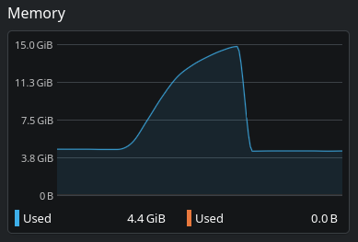Рисунок 1: График потребления памяти за 10 секунд (KDE System Monitor)
Исходный код membomb.c:
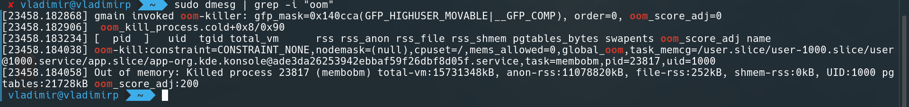Рисунок 2: Вывод работы OOM Killer Linux
#include <stdio.h>
#include <stdlib.h>
#include <sys/mman.h>
#include <unistd.h>
#include <string.h>

#define MB_TO_ALLOC 1024*15

int main() {
long page_size = sysconf(_SC_PAGESIZE);

size_t total_bytes_to_alloc = (size_t)MB_TO_ALLOC * 1024 * 1024;
char *mem_ptr = NULL;
size_t allocated_so_far = 0;
size_t offset = 0;

mem_ptr = (char *)mmap(NULL, total_bytes_to_alloc, PROT_READ | PROT_WRITE, MAP_PRIVATE | MAP_ANONYMOUS, -1, 0);

printf("Start allocating memory...\n");

for (offset = 0; offset < total_bytes_to_alloc; offset += page_size) {
mem_ptr[offset] = 0;
allocated_so_far += page_size;
if (allocated_so_far % (100 * 1024 * 1024) == 0) {
printf("Allocated: %.2f MB\n", (double)allocated_so_far / (1024 * 1024));
}
}

printf("Total allocated memory: %.2f MB\nPress Enter to free\n", (double)allocated_so_far / (1024 * 1024));
getchar();

return 0;
}

Реализация Membomb на Windows 10
Ошибка выделения памяти:
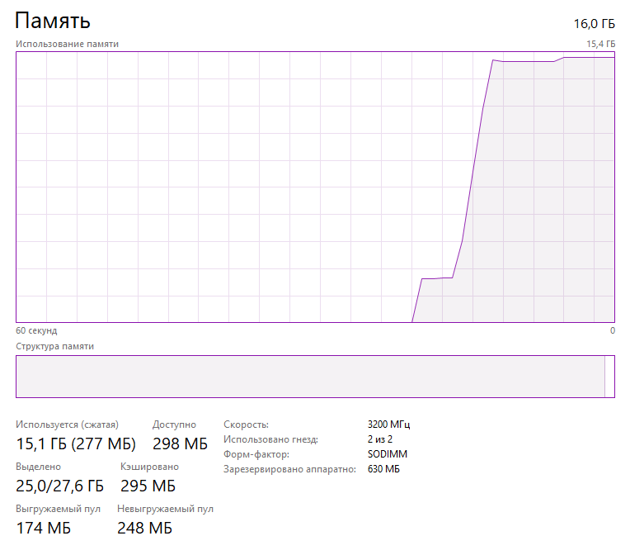Рисунок 3: График потребления памяти (Системный монитор Windows)
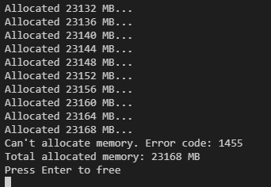Рисунок 4: Ошибка выделения памяти в Windows
Исходный код membomb_win.c:
#include <windows.h>
#include <stdio.h>
#include <stdlib.h>
#include <string.h>

#define ALLOC_STEP_BYTES (1024 * 1024 * 4)
#define MAX_BLOCKS 100000
void* allocated_memory_blocks[MAX_BLOCKS];
int num_allocated_blocks = 0;

int main() {
long long total_allocated_bytes = 0;
DWORD error_code;

printf("Start allocating memory...\n");

while (num_allocated_blocks < MAX_BLOCKS) {
void* ptr = VirtualAlloc(
NULL,
ALLOC_STEP_BYTES,
MEM_COMMIT | MEM_RESERVE,
PAGE_READWRITE
);

if (ptr == NULL) {
error_code = GetLastError();
fprintf(stderr, "Can't allocate memory. Error code: %lu\n", error_code);
break;
}

memset(ptr, 0, ALLOC_STEP_BYTES);

allocated_memory_blocks[num_allocated_blocks++] = ptr;
total_allocated_bytes += ALLOC_STEP_BYTES;

printf("Allocated %lld MB...\n", total_allocated_bytes / (1024 * 1024));
}

printf("Total allocated memory: %lld MB\nPress Enter to free\n", total_allocated_bytes / (1024 * 1024));

getchar();

printf("Free memory...\n");
for (int i = 0; i < num_allocated_blocks; ++i) {
VirtualFree(allocated_memory_blocks[i], 0, MEM_RELEASE);
}

return 0;
}

